博尔局域网客户端管理软件

测

试

报

告

测试时间：2026.03.14
测试人员：刘发群
苏州博尔科技有限公司

一、登录界面
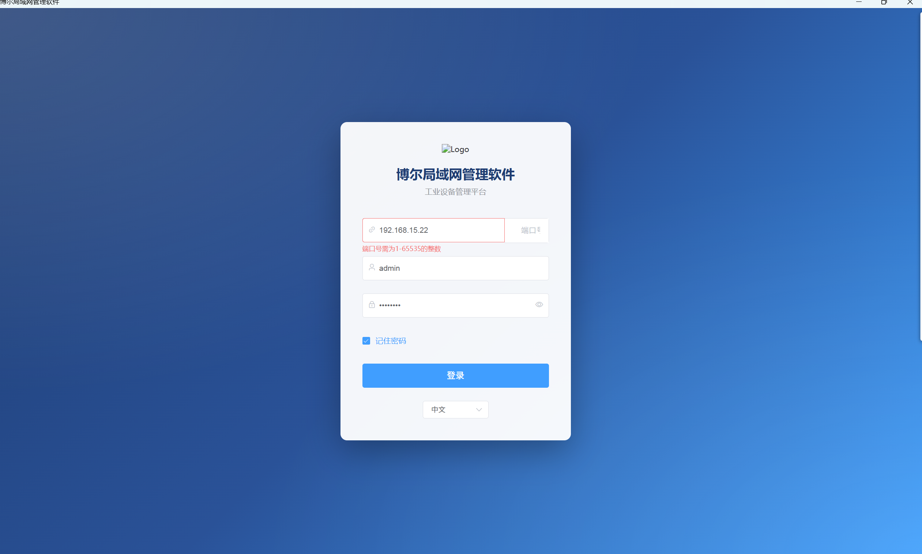1、登录界面加上logo；
- 服务器IP地址输入框和端口号输入框没有对齐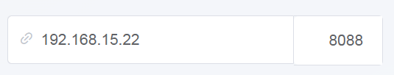，
- 端口号框太小，在没有输入端口号时默认端口号字体已经超出输入框了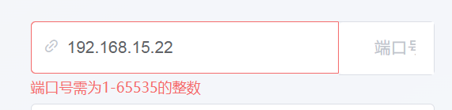；
- 背景颜色太单调，整体都是蓝色没有变化。
登录界面可以参考效果图进行优化。

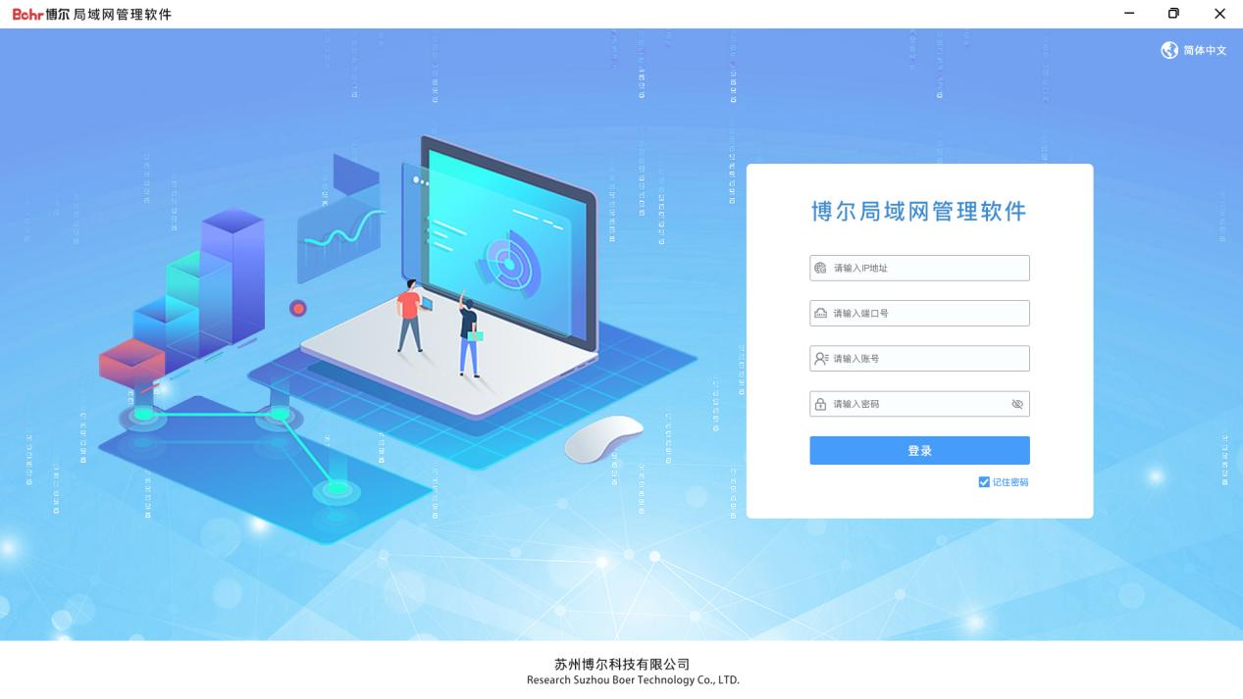

二、首页
1、首页、数据看板、设备管理、花型管理、数据统计、员工管理、个人中心、服务支持图标没有统一，有的图标是线性图标，有的是色块的，另外选中时没有选中效果；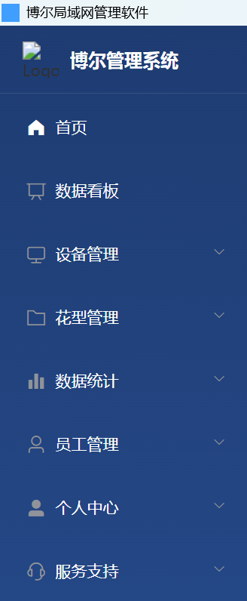
2、设备状态排版布局可以参考效果图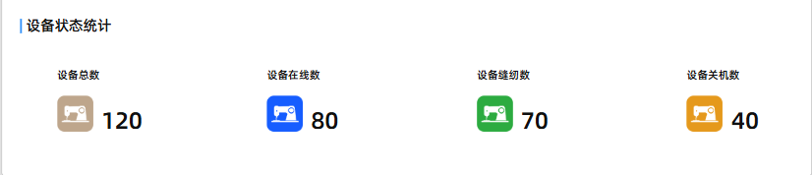。
3、花型使用占比、设备机型占统计图圆环粗细保持一致，图例在左侧进行显示；
4、前三设备生产量占比统一建议也使用扇形统计图，统计的数据取近一周的生产量进行统计，现在使用的条形统计横向数据不明确，没有扇形图直观，同时也能也其他的保持一致，可以参考效果图进行优化处理；

5、产量统计默认是统计该工厂近一周的生产量，也可以选近一月的生产量数据，也可以根据用户需要进行自己选择时间。

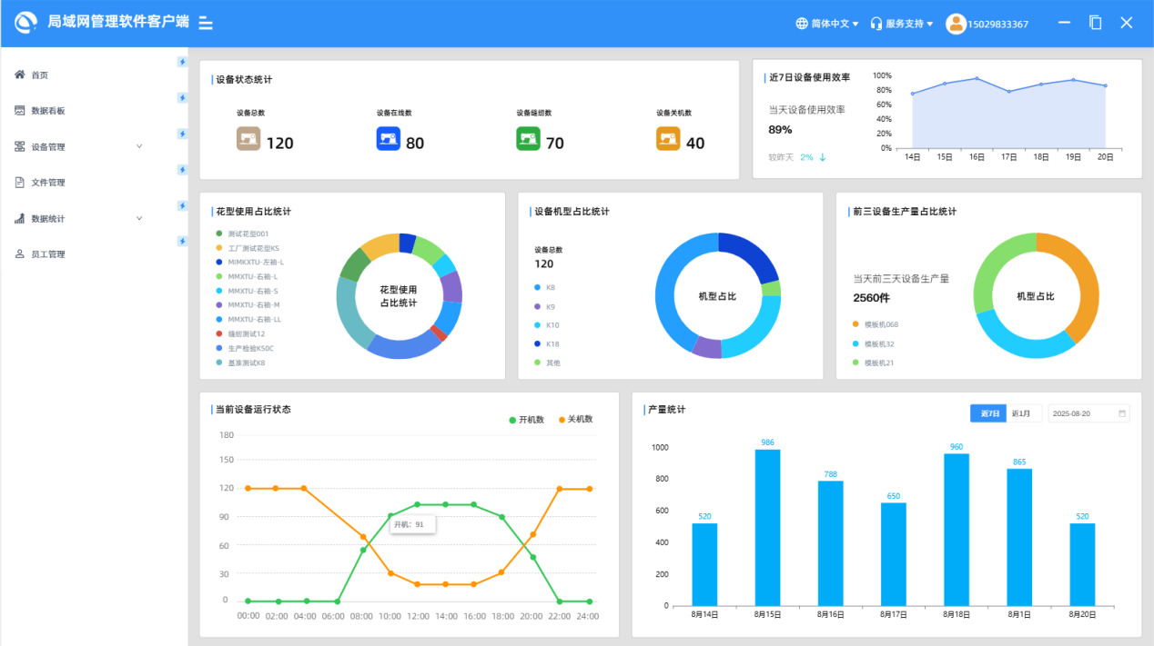

三、数据看板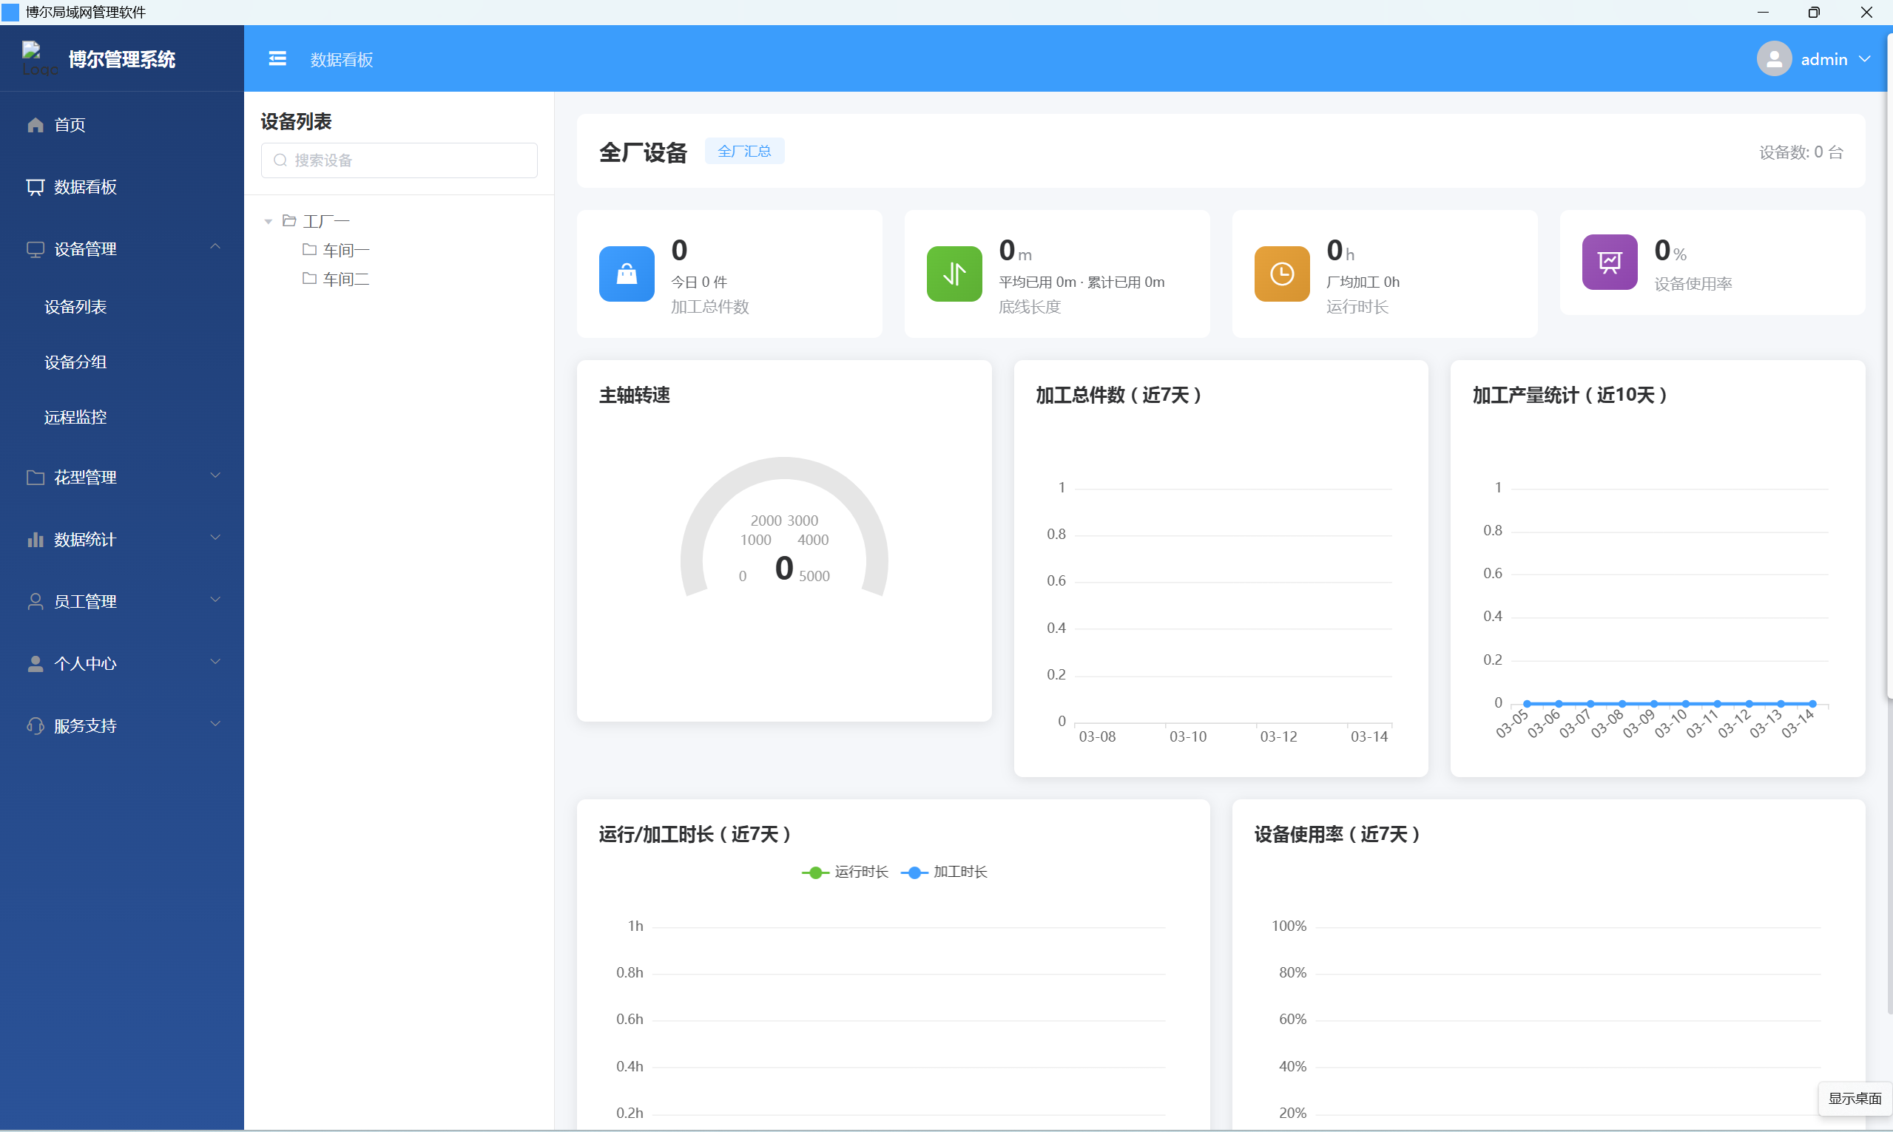
1、数据看板的功能模块全的，排版布局参考效果图进行优化处理，具体数据需要连接设置之后才能测试显示效果。
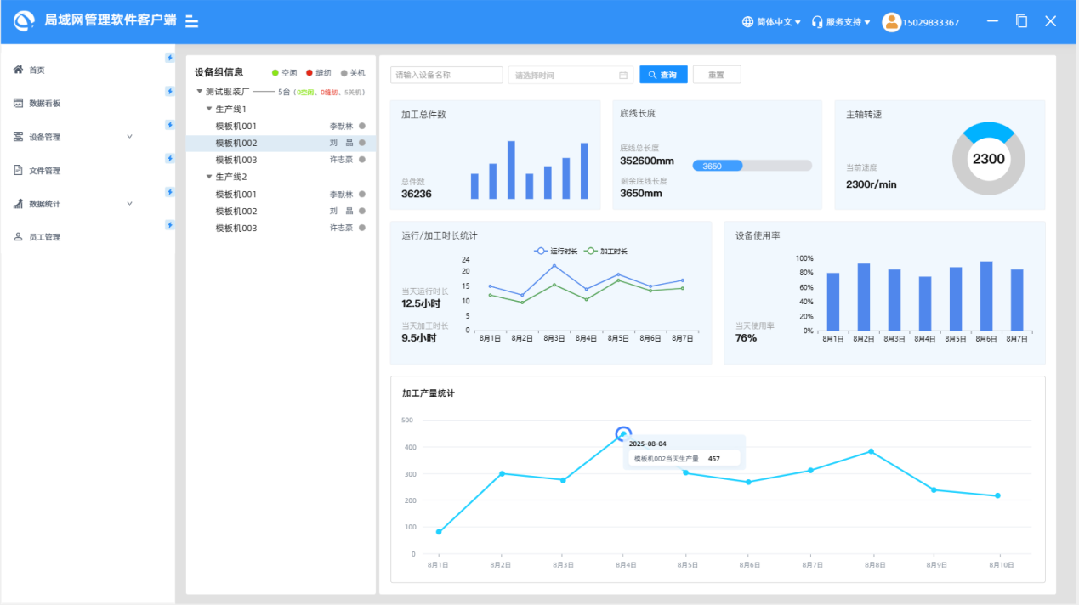
四、设备管理
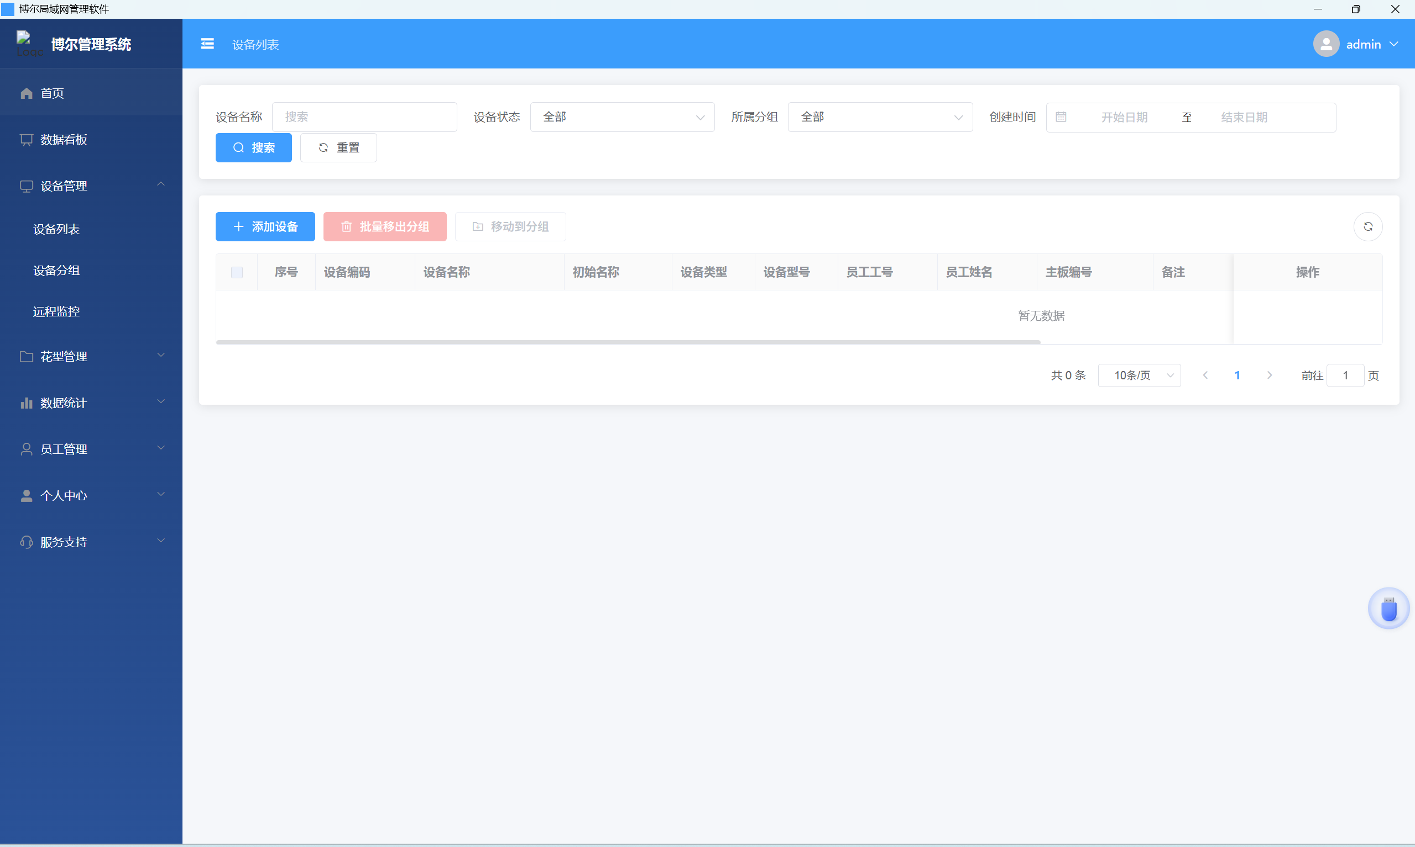1、设备管理中的设备列表、远程监控都有设备树，根据设备树更清晰看出每个设备的信息，远程监控、花型管理等操作都是基于设备树进行操作的，在设备树中可以进行添加、删除、移动组，不需要单独做一个分组界面，界面布局需要优化处理，可以参考效果图。
- 添加设备是在操作屏上添加，输入IP地址和端口号连接网络之后，设备的信息就会在局域网管理软件上显示，没有分组的设备在列表最上面标红显示。
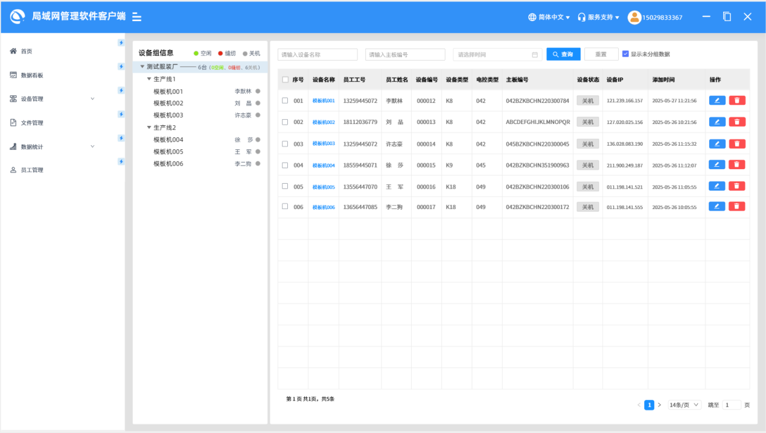
- 远程监控界面参考效果图进行优化处理。
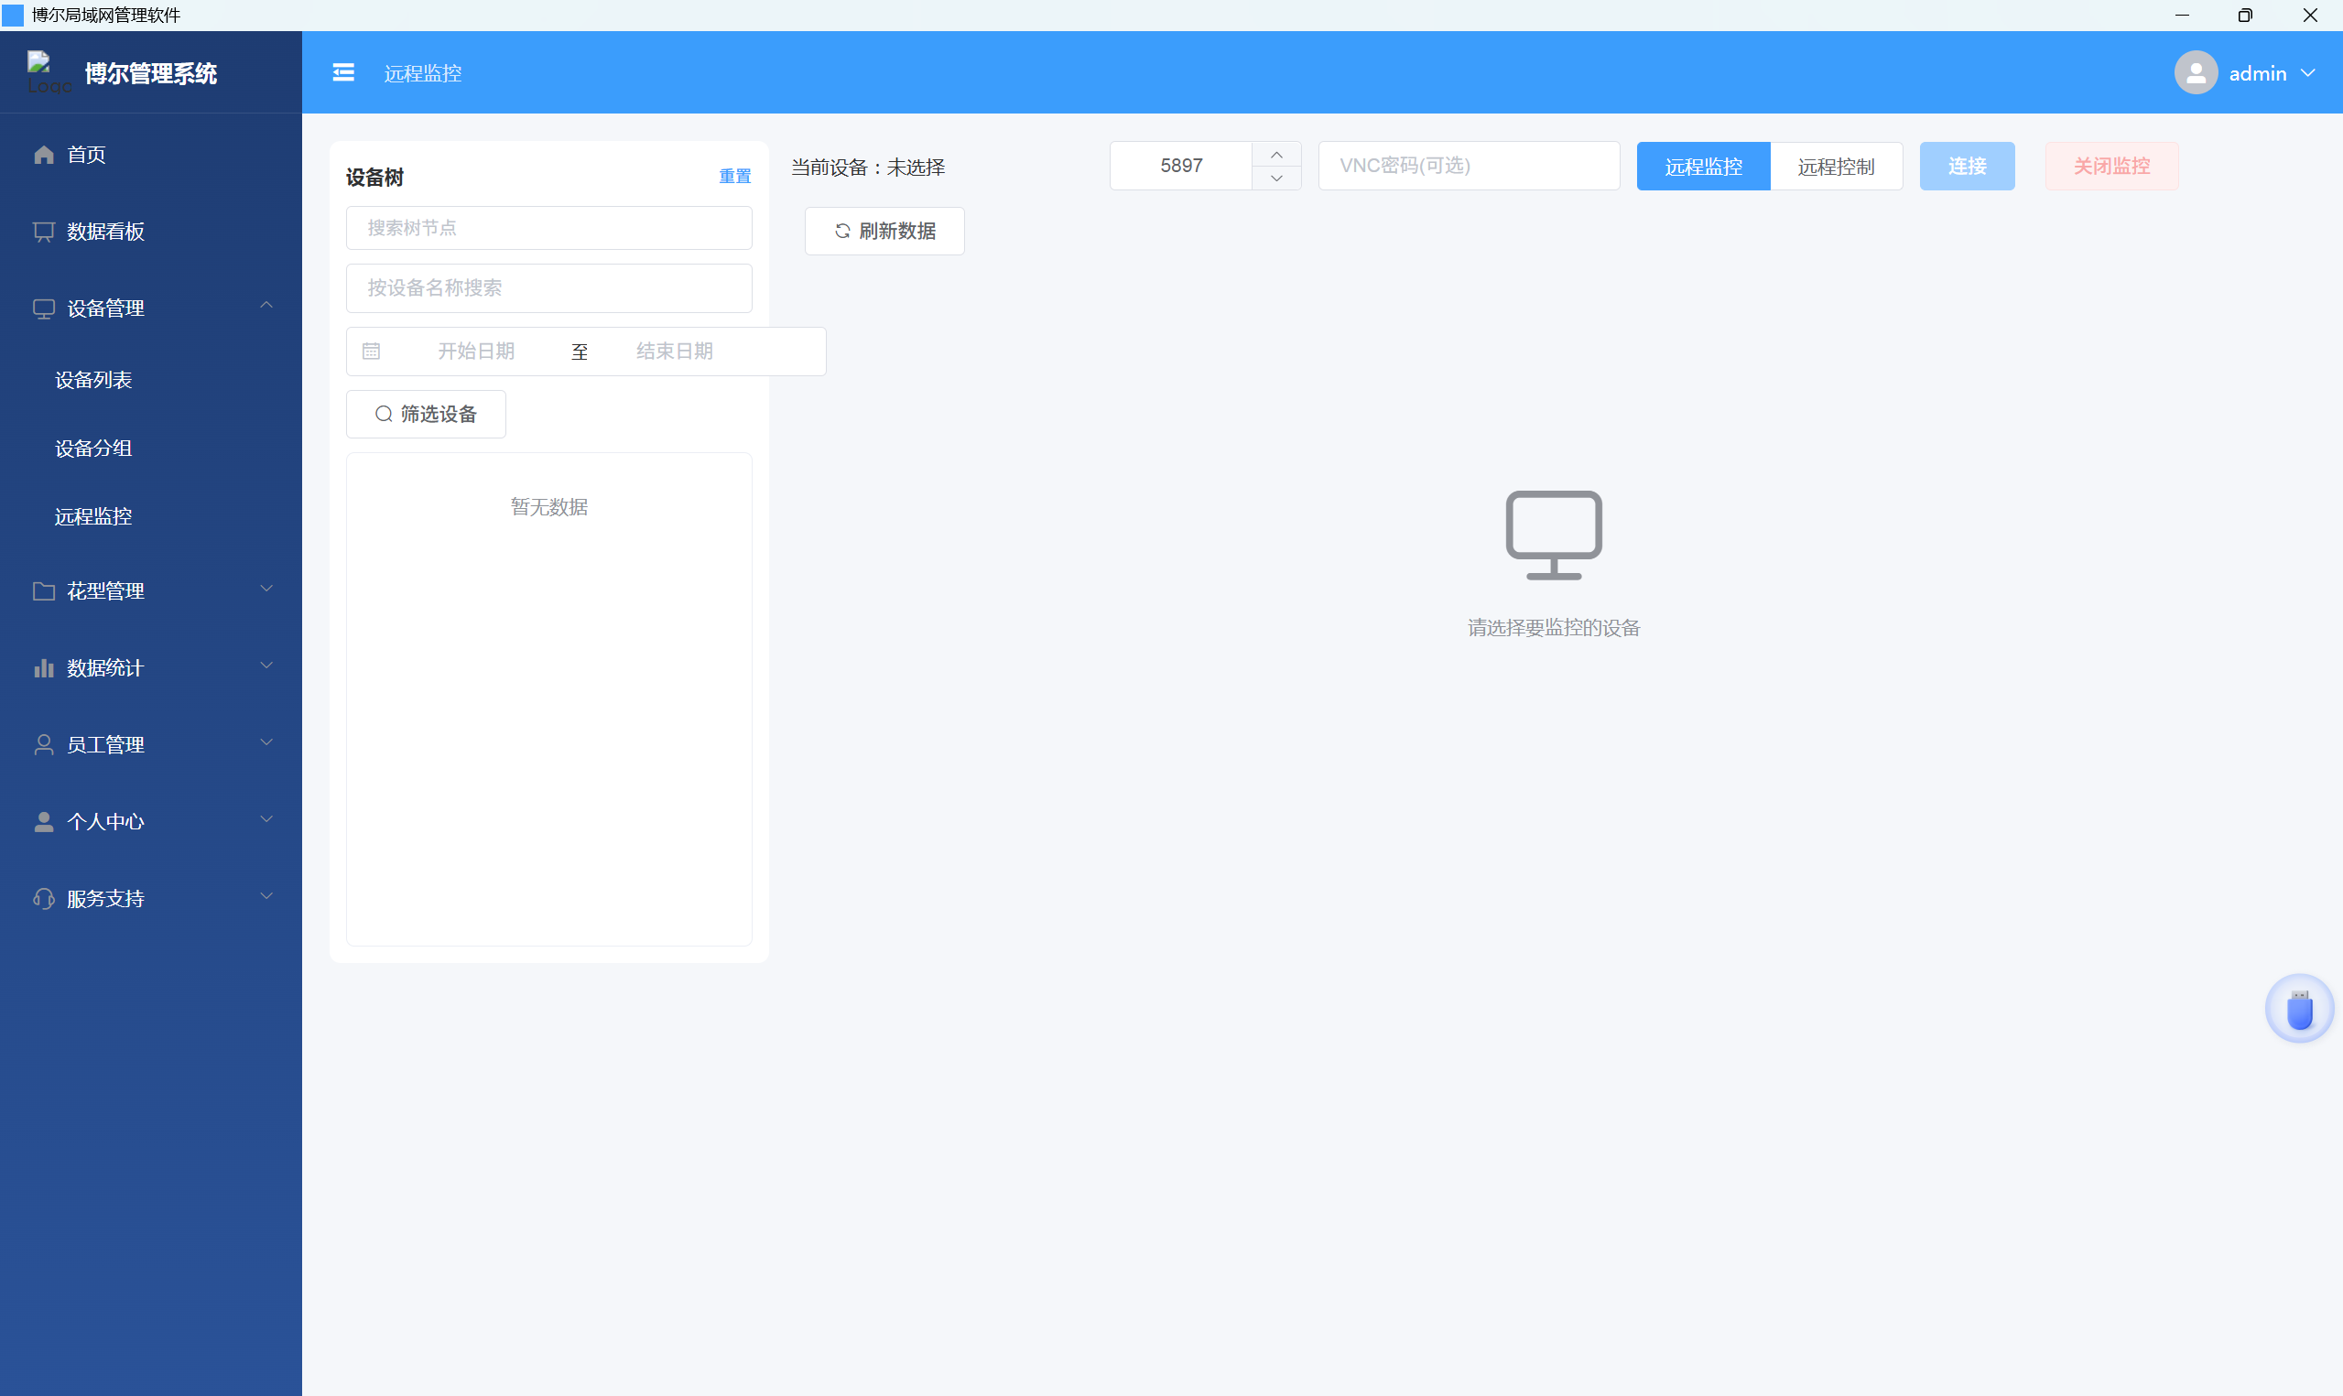

五、花型管理
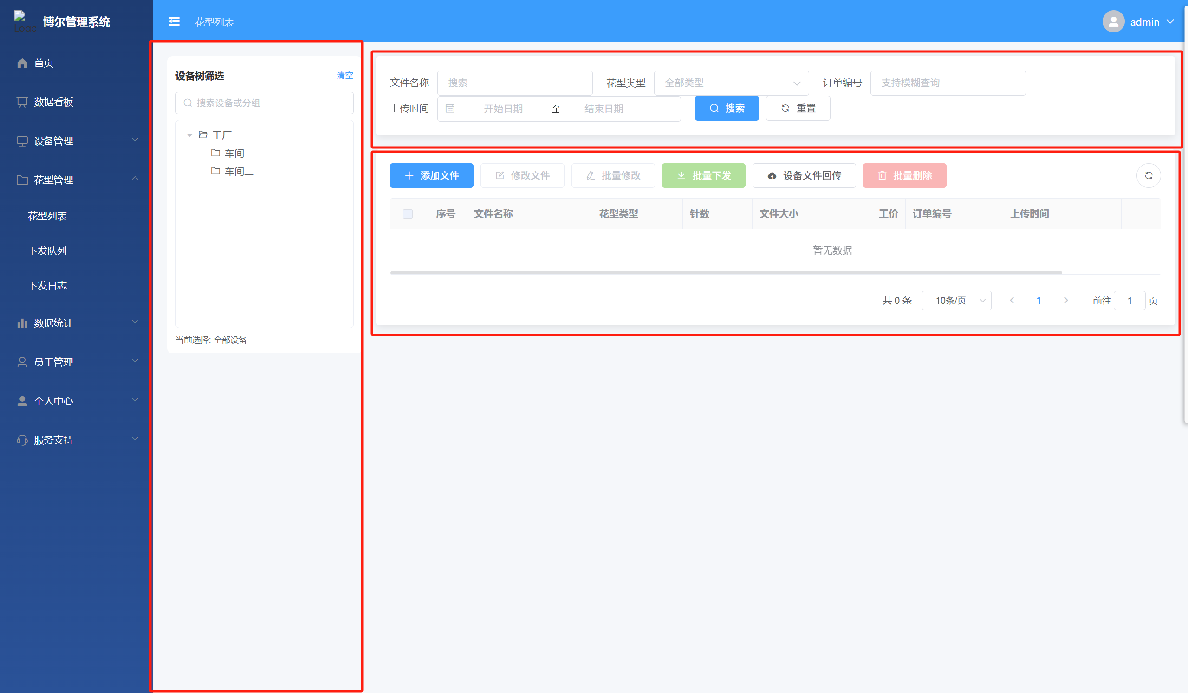
1、花型管理中的设备树与设备管理、数据统计中的样式保持一致，排布布局按照原型图进行优化处理，将上传文件模块和设备花型文件模块进行上下展示，将区域固定住，没有花型的时候就显示暂无数据即可，不要留灰色背景；
2、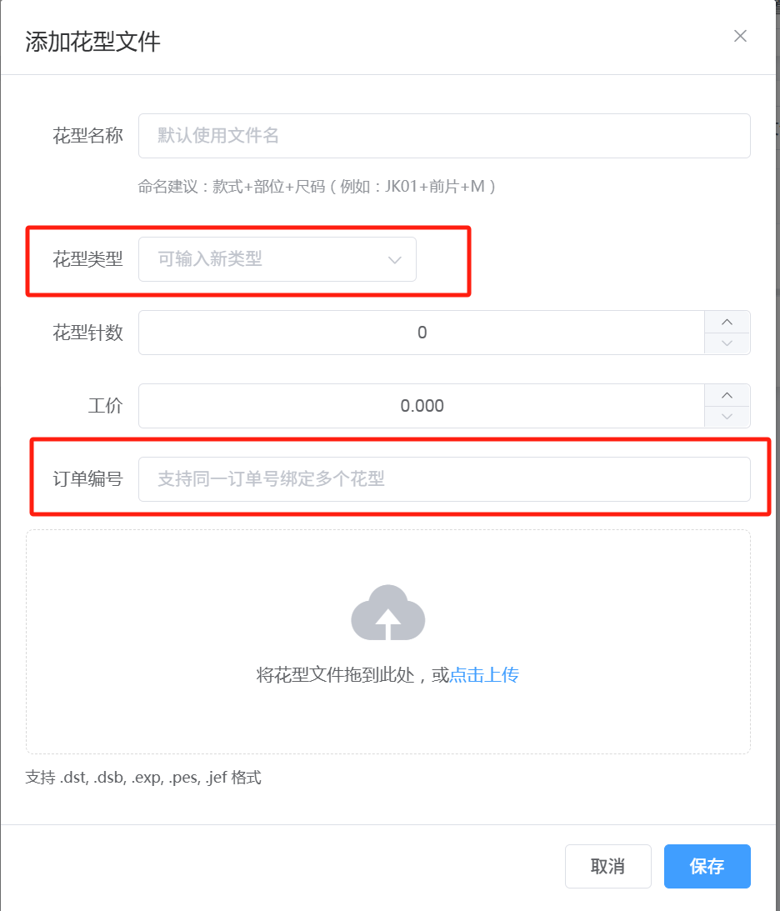要可以新增花型类型和订单编号。
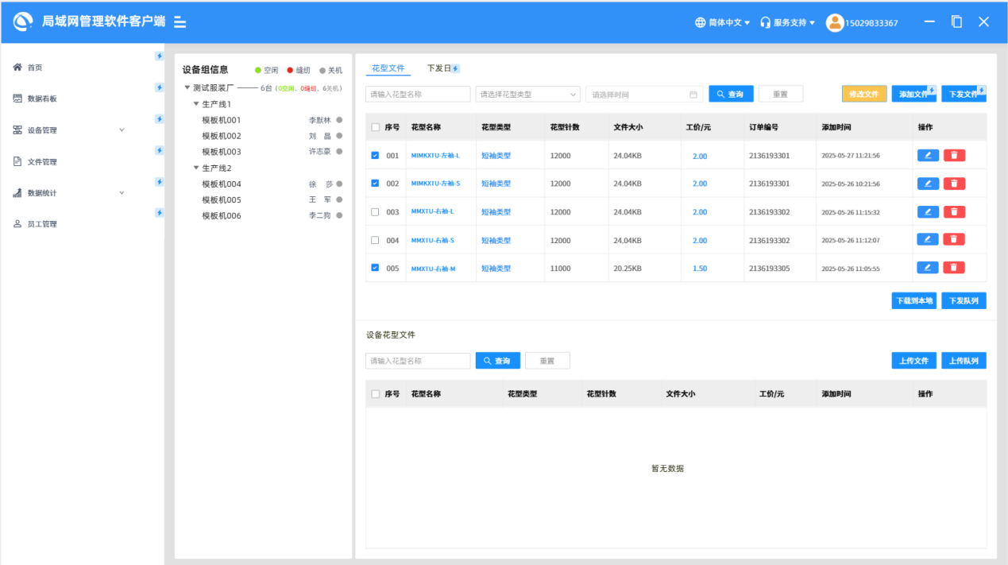

4、下发日志模块数据没有问题，界面参考效果图进行优化处理一下，数据显示需要连接上设备之后才能测试。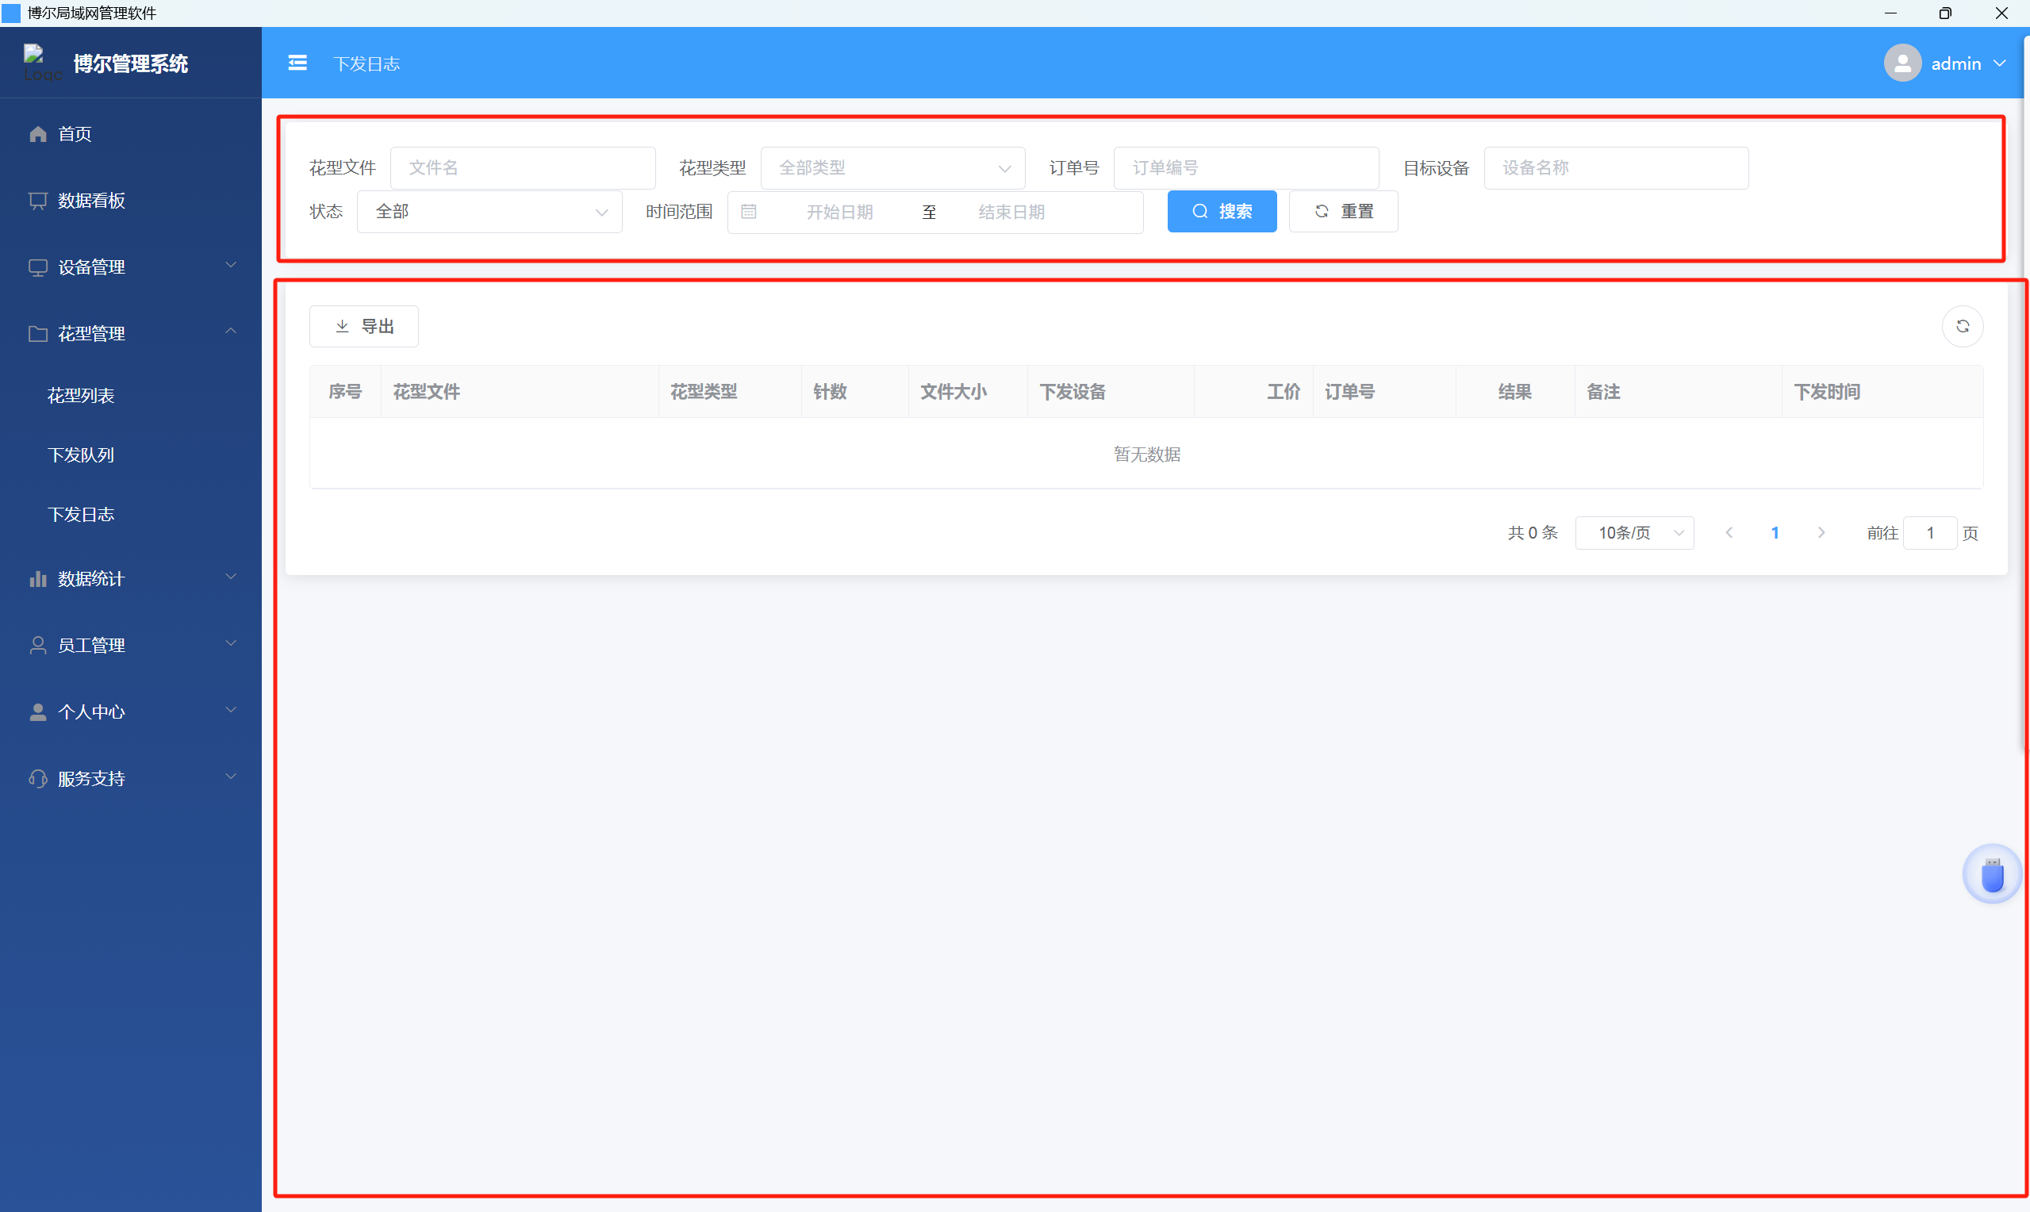
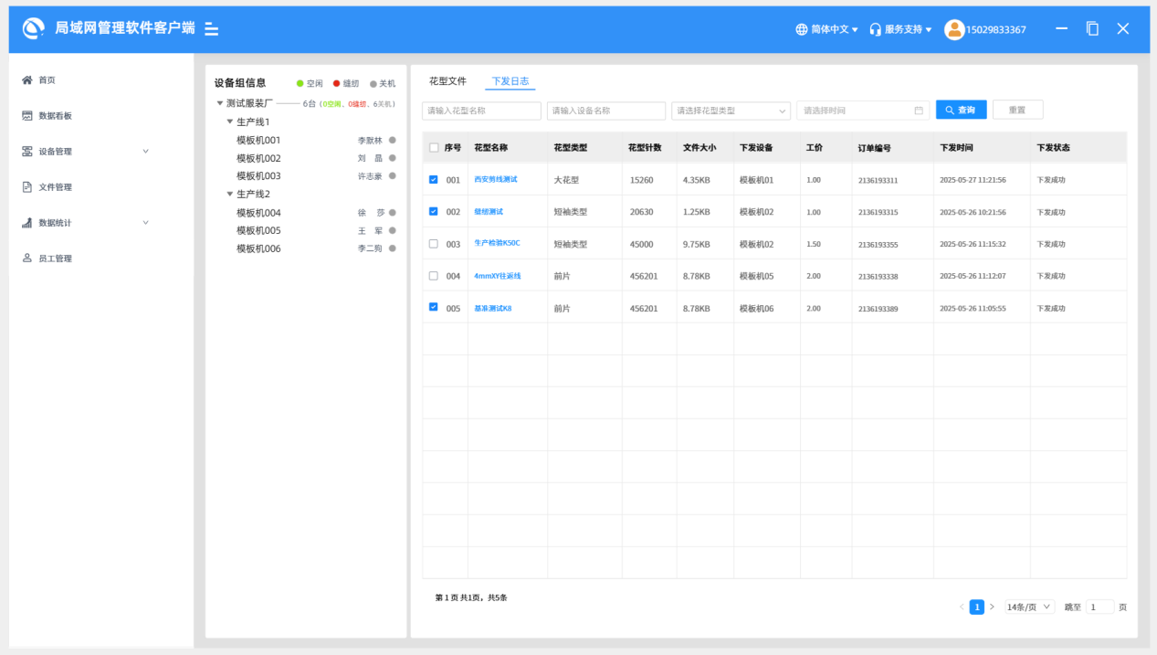

- 数据统计
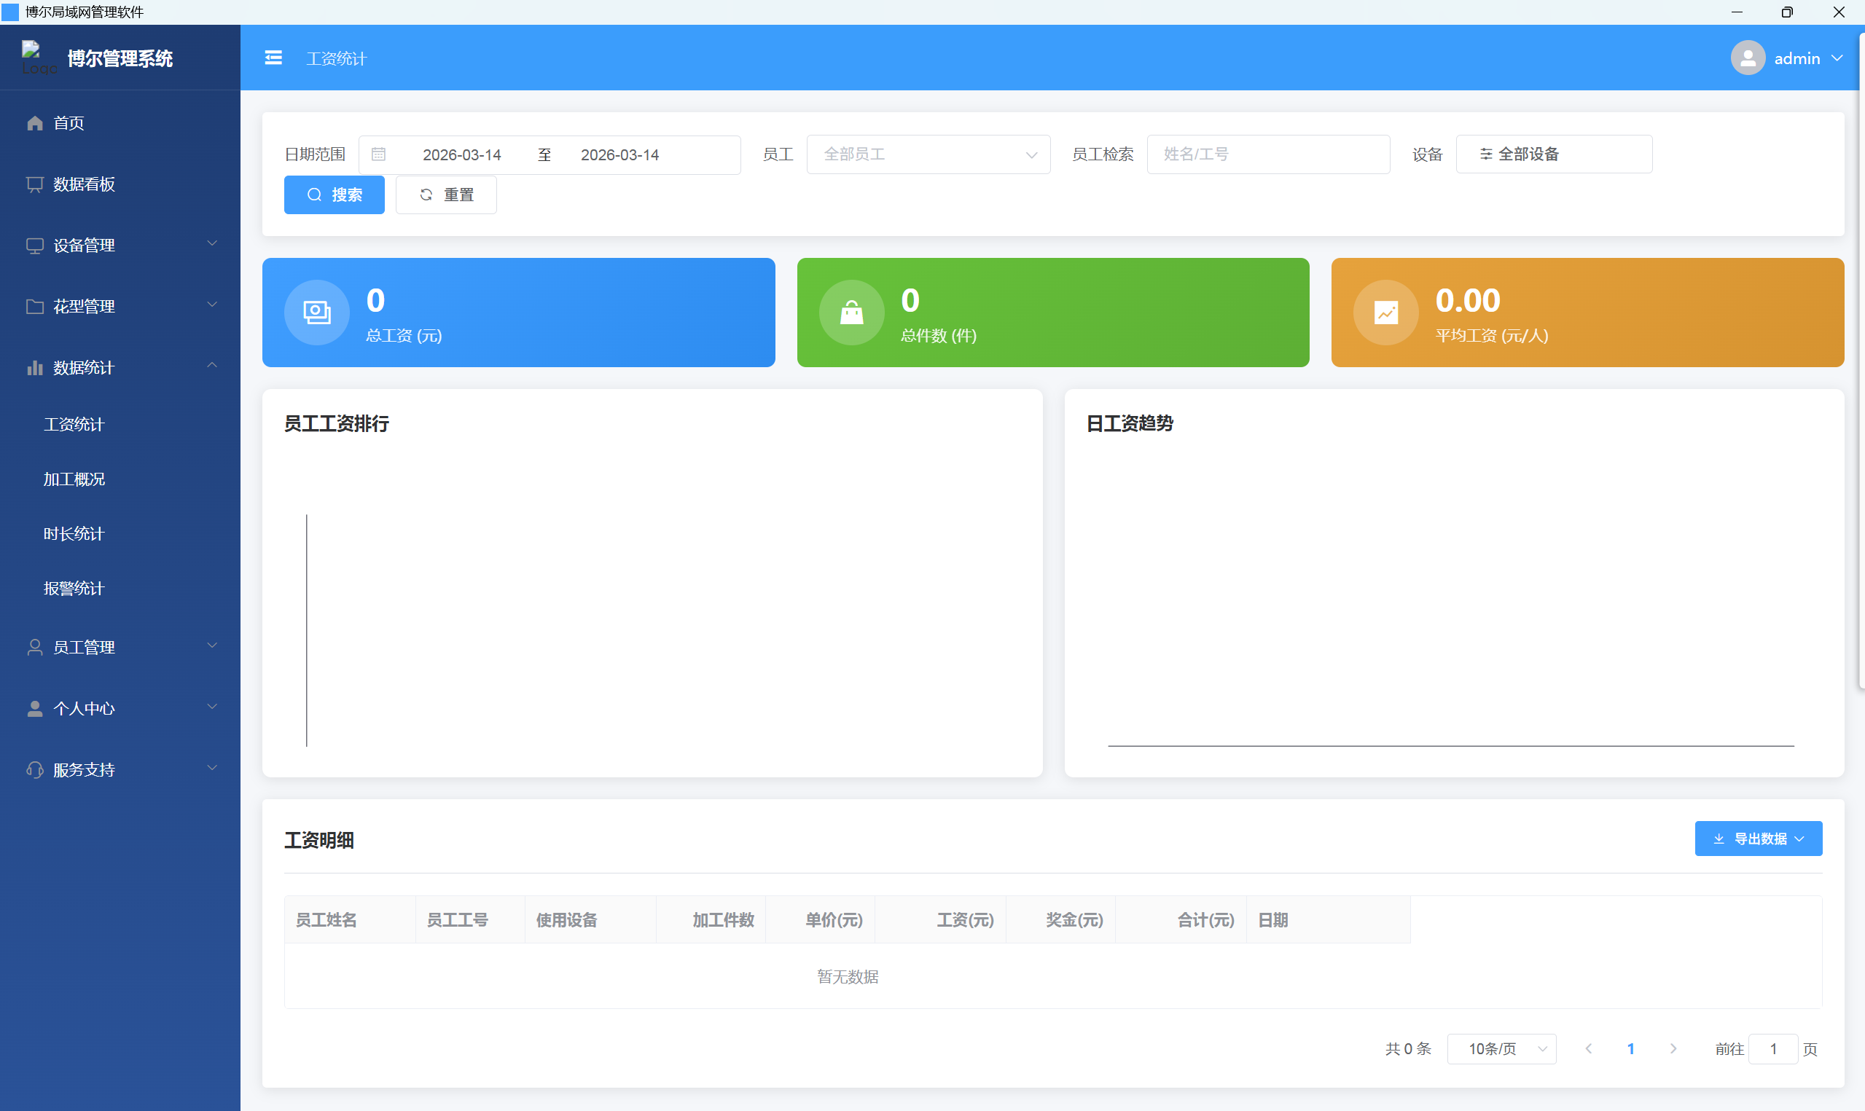
- 数据统计中也没有设备树，其中的总工资、总件数、平均工资、员工工资排行、日工资趋势可以留着；
- 工资统计表中的信息不全，没有工作天数，没有花型名称，没有订单号，没有工资筛选按钮，请按照效果图中的信息进行修改优化；
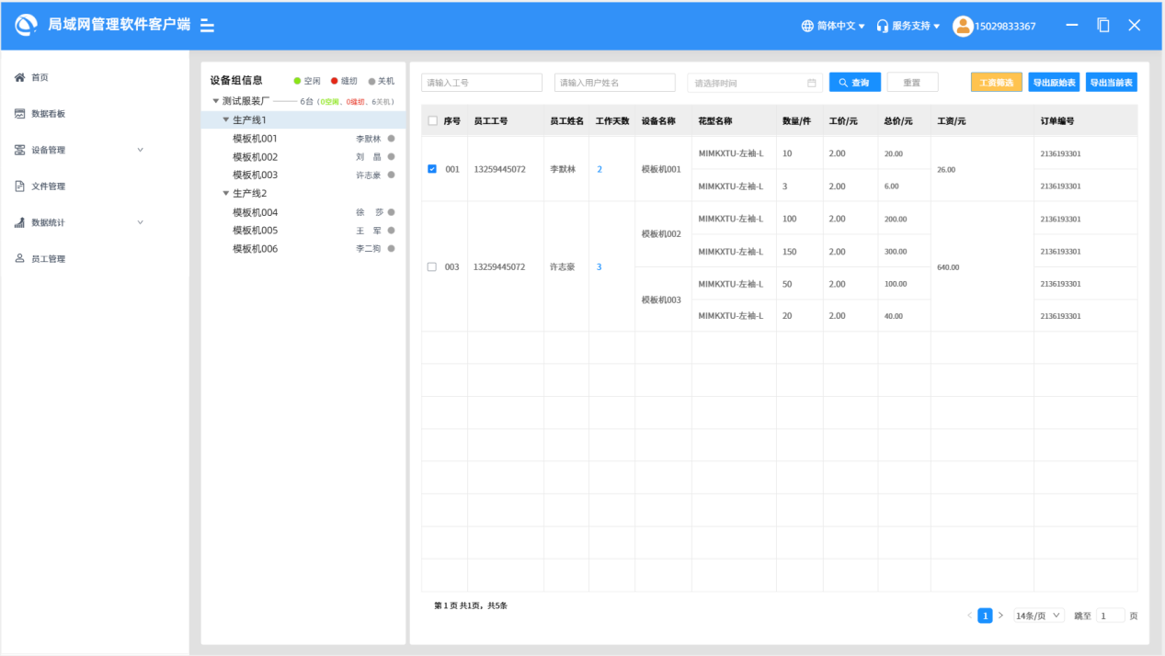

- 将设备树白色显示区域高度拉到与下边缘线重合，筛选条件加上输入设备名称搜索。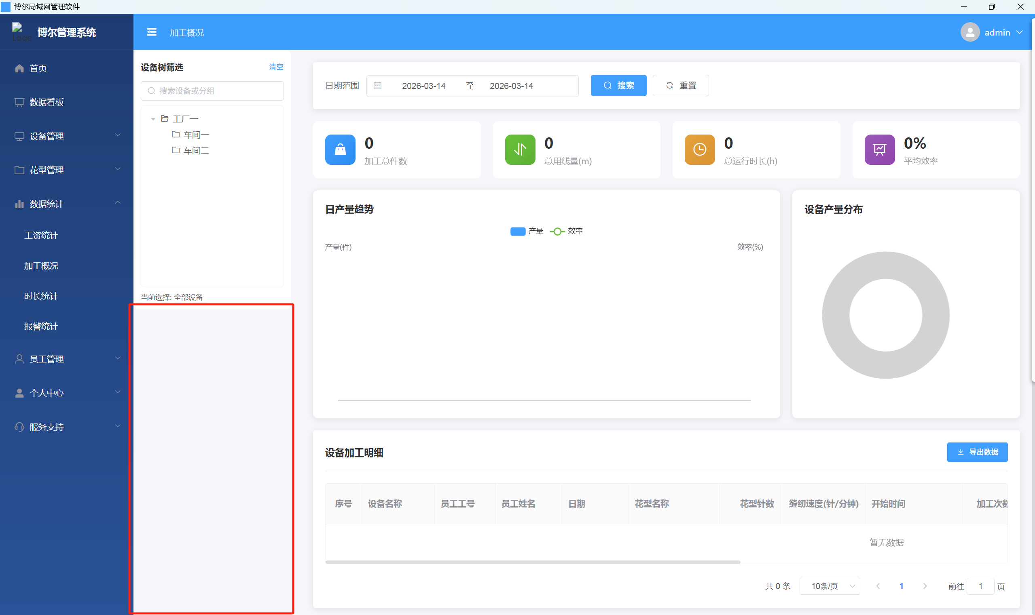

4、将设备树白色显示区域高度拉到与下边缘线重合，筛选条件加上输入设备名称搜索。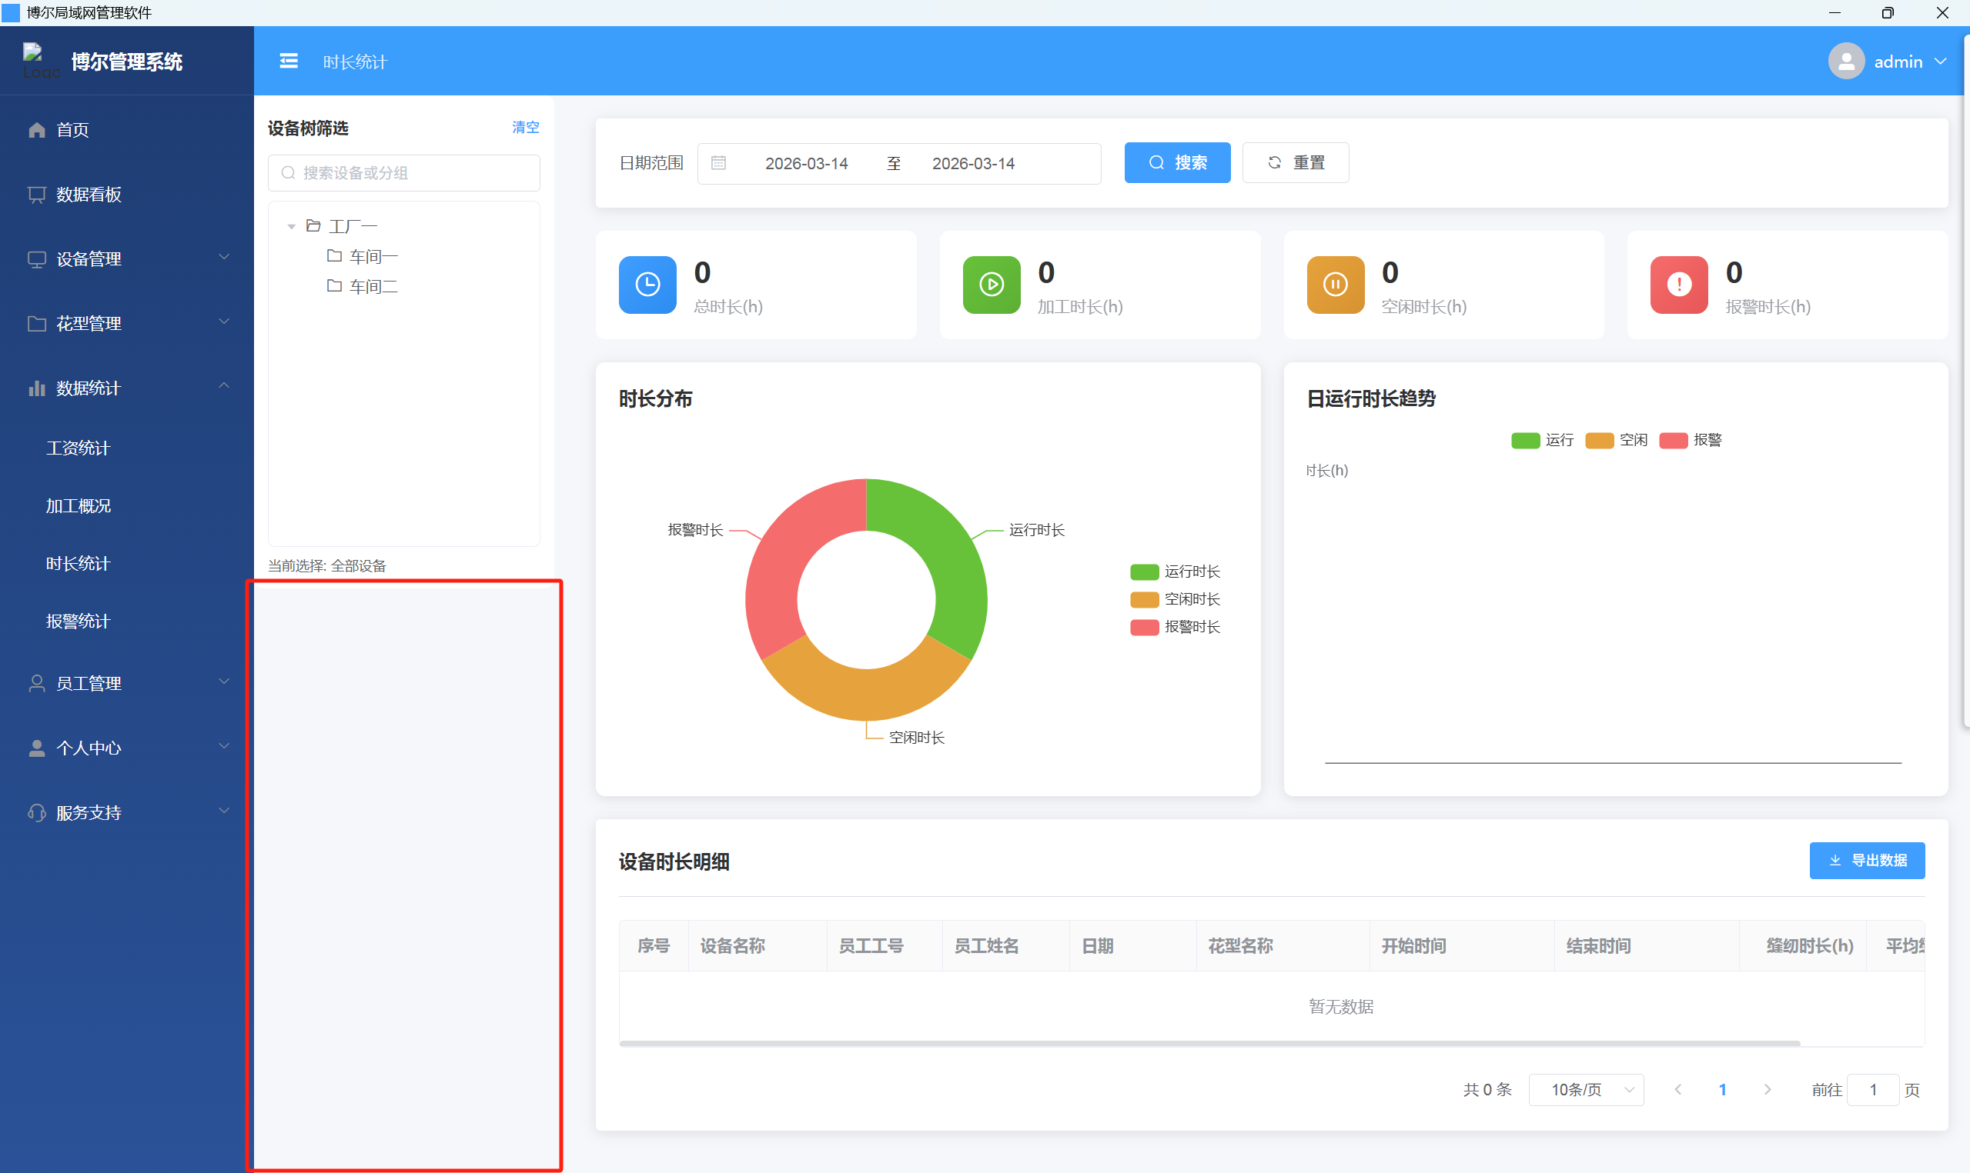

5、将设备树白色显示区域高度拉到与下边缘线重合，筛选条件加上输入设备名称搜索。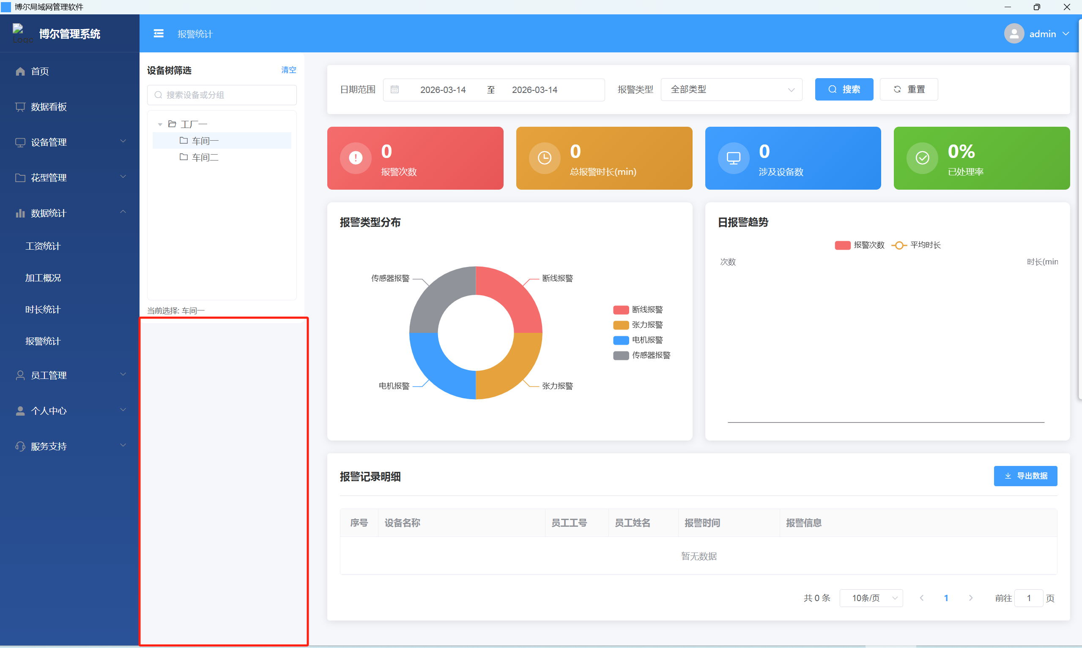

- 员工管理
- 搜索条件不全，加上手机号搜索和添加时候搜索；
- 下载模板加上可以选择保存路径；
- 将备注放在操作后面；
- 将列表显示区域高度与下边缘保持10pt就可以了，不要大面积的灰背景。
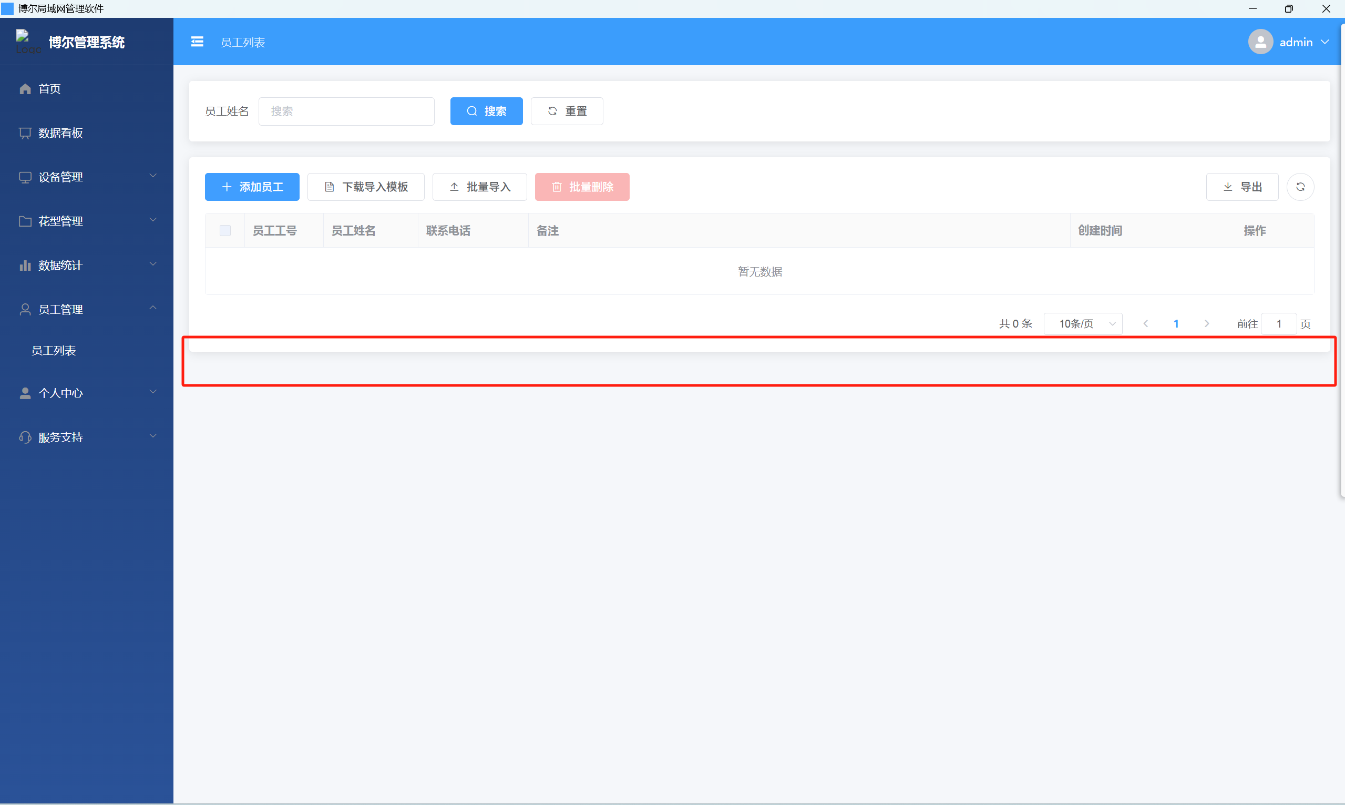

- 个人中心
1、修改密码界面布局优化一下，将修改密码区域改大一些，将白色区域距离右边边缘10pt，距离下边缘10pt，让整体协调，可以参考效果图修改。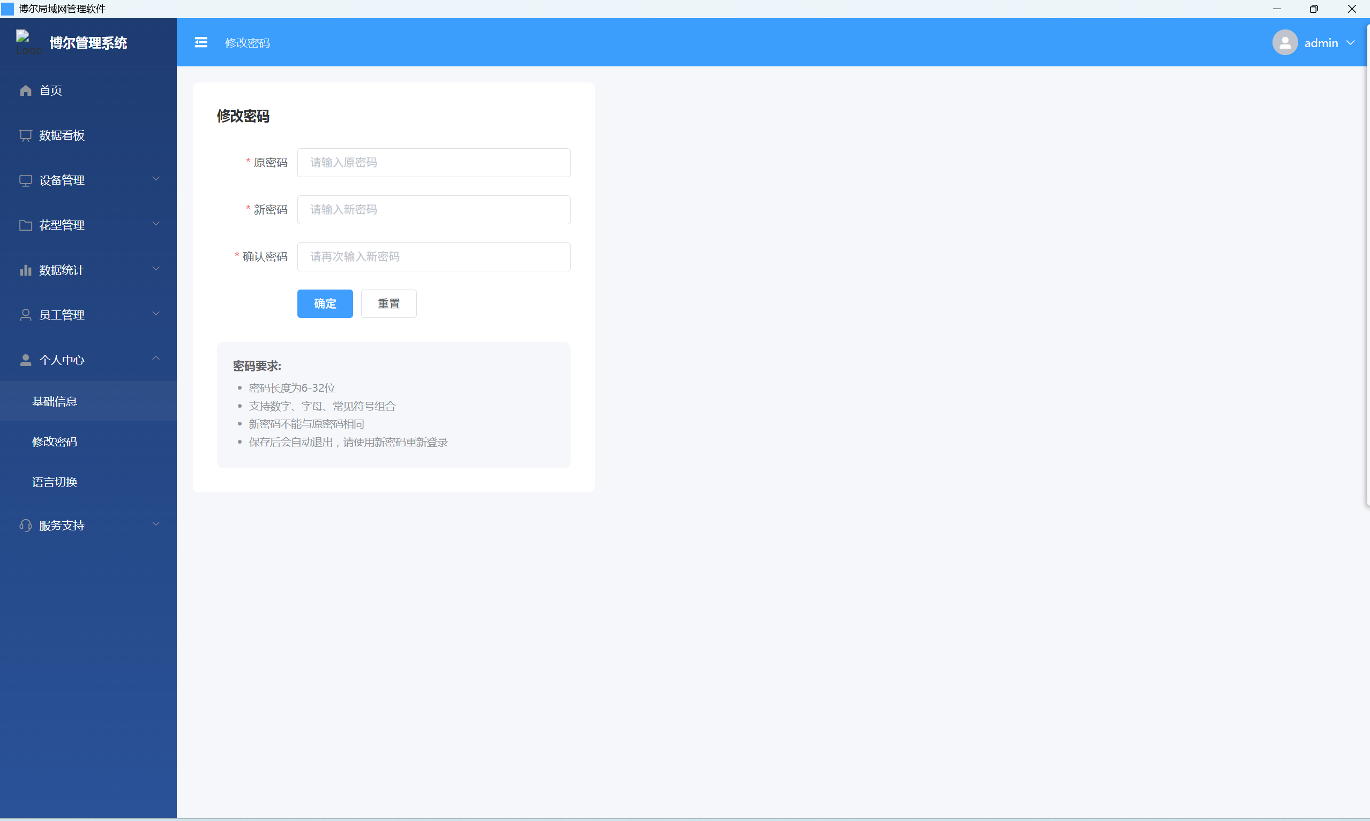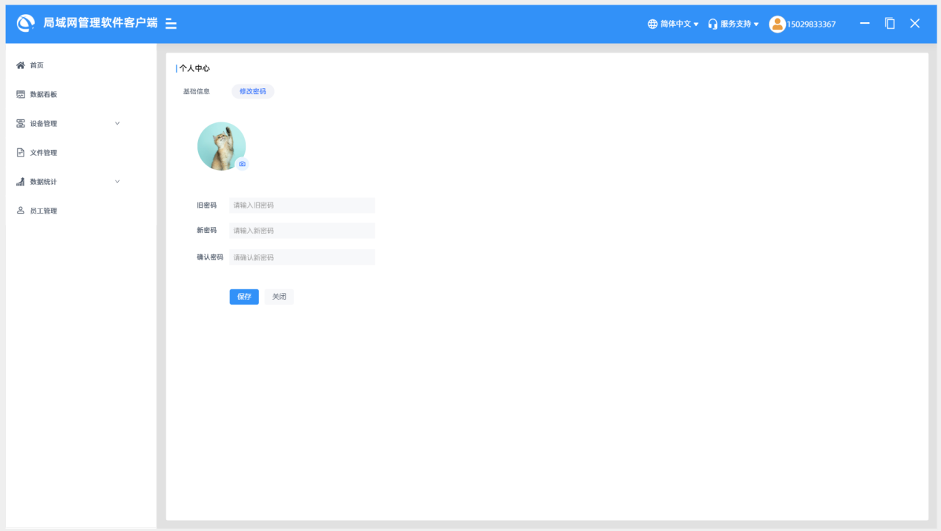3、中文切换可以放在标题栏处，类似这样的显示效果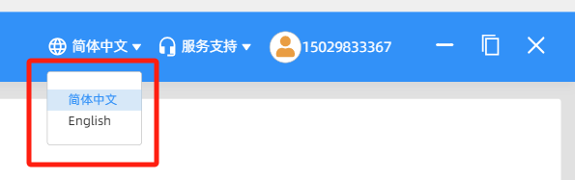，不需要单独做一个中英文切换界面。
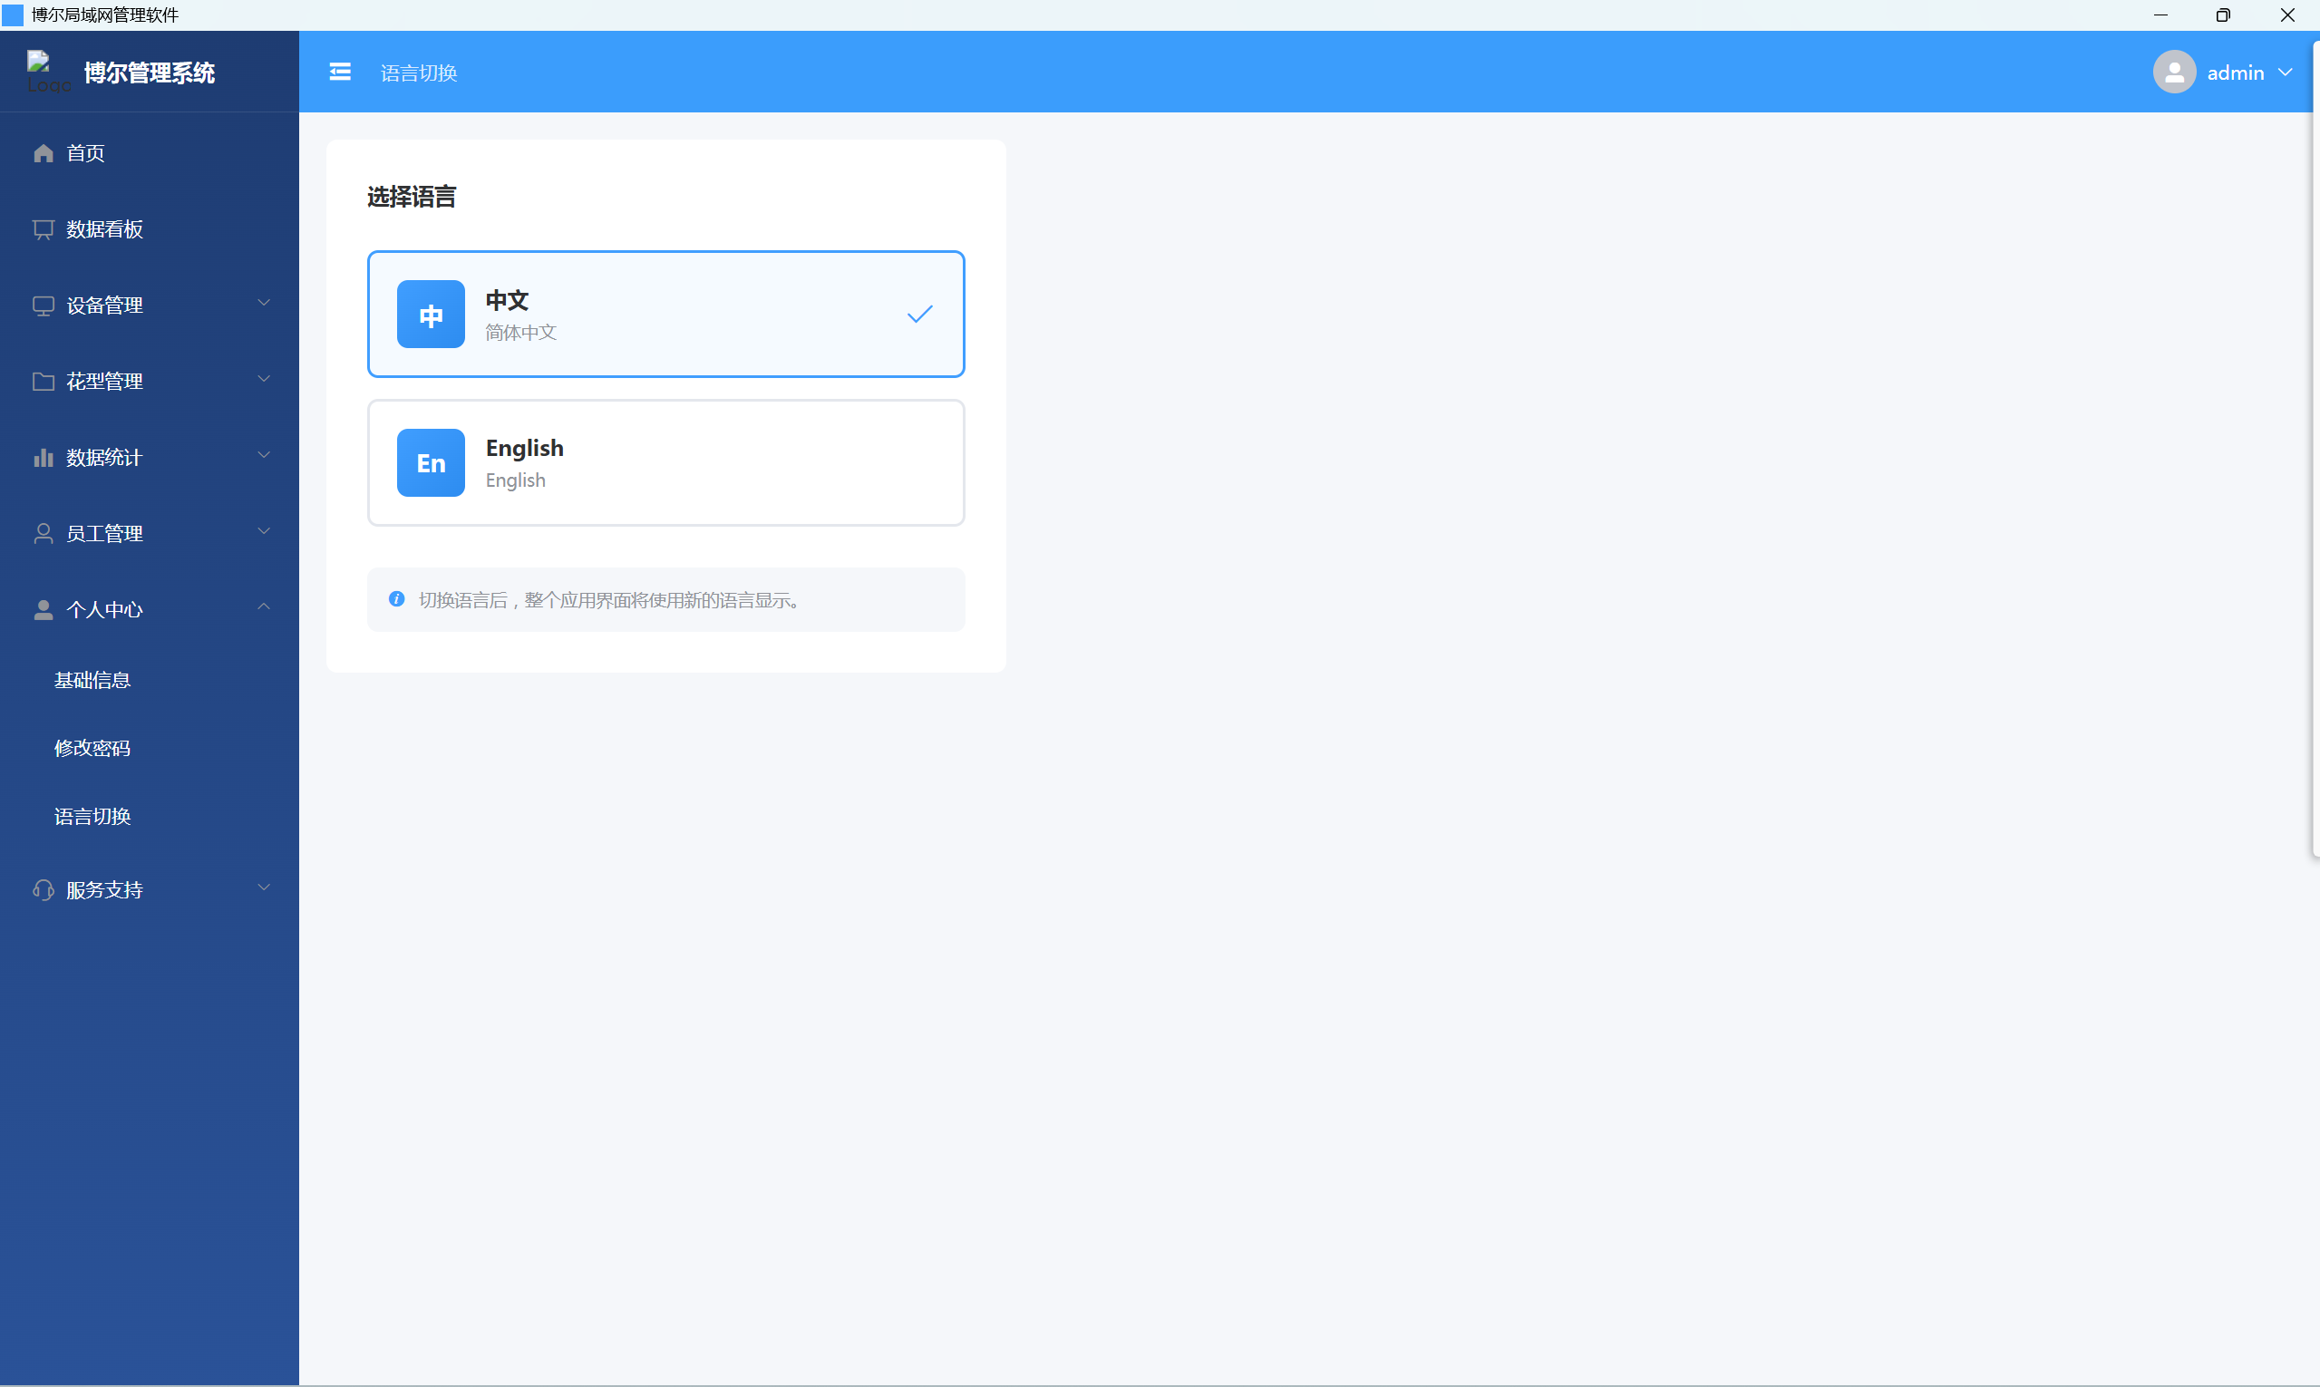

九、服务支持
1、联系客服界面布局稍微调整一下，联系客服和在线留言做成一样高的，不要中间留的灰色太多，将常见问题显示高度拉高，与下边缘保持10pt即可。
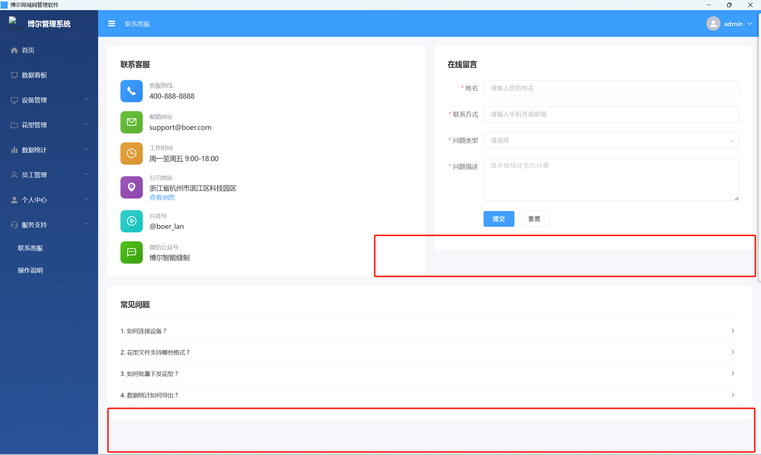

2、操作说明界面目录图标统一一下，将目录背景和正文背景高度做成一样的，都做成线性图标，和整体统一。
